*Hoạt động ngoại khóa theo định hướng giáo dục Stem- một hướng đi mới tại Trường THPT Nguyễn Huệ*

Trong bối cảnh cuộc cách mạng công nghiệp lần thứ tư – cuộc cách mạng 4.0 bùng nổ và có những tác động tích cực trên nhiều lĩnh vực đặc biệt là trong giáo dục, dạy học theo định hướng giáo dục STEM là một xu thế tất yếu giúp học sinh có đủ năng lực cần thiết đáp ứng được những đòi hỏi của sự phát triển khoa học – công nghệ đó cũng chính là những năng lực cần hình thành và phát triển cho học sinh đáp ứng yêu cầu của chương trình giáo dục phổ thông mới. Trên tinh thần đó ngày 6/1/2020 nhóm Vật lí trường THPT Nguyễn Huệ đã thực hiện chuyên đề hoạt động ngoại khóa “Vật lí ứng dụng” theo định hướng giáo dục Stem nhằm phát huy nuôi dưỡng đam mê nghiên cứu khoa học phát huy tính sáng tạo của học sinh giúp các em được hoạt động học tập theo hướng "trải nghiệm" phát hiện và giải quyết vấn đề trong thực tiễn bằng kiến thức lí thuyết được học trong chương trình chính khóa.

Đến tham dự chương trình ngoại khóa có thầy Đỗ Văn Thông – Phó Giám đốc Sở GD&ĐT Ninh Bình, thầy Nguyễn Đình Tấn – Trưởng phòng GDTrH, cô Đỗ Thị Thúy Ngọc – Phó Trưởng phòng GDTrH, cô Đoàn Thị Kim Dung – hiệu trưởng nhà trường, các thầy cô giáo hiện đang công tác giảng dạy bộ môn vật lý trên toàn tỉnh và sự tham gia đông đủ của 600 bạn học sinh thuộc các khối lớp KHTN của nhà trường.

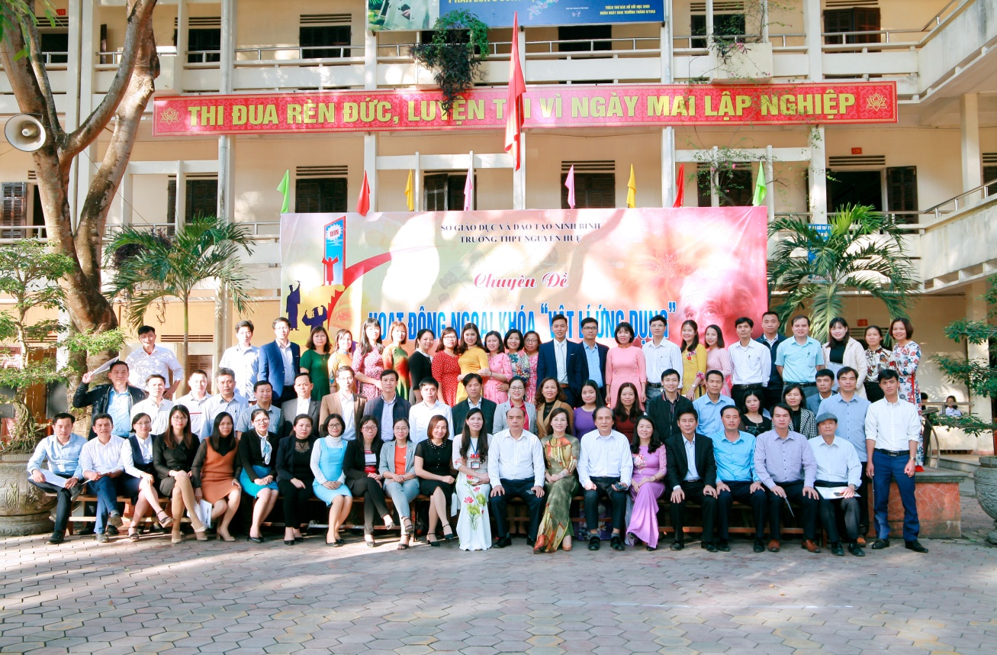

*Đại biểu và giáo viên cốt cán bộ môn Vật Lí chụp ảnh lưu niệm*

Mở đầu chương trình là tiết mục giao lưu văn nghệ đặc biệt là vở kịch ‘‘ Cổ tích thời hiện đại ’’ dưới góc nhìn vật lí. Vở kịch mang đến tiếng cười dí dỏm và hài hước, lồng ghép những công thức và hiện tượng vật lý thú vị.

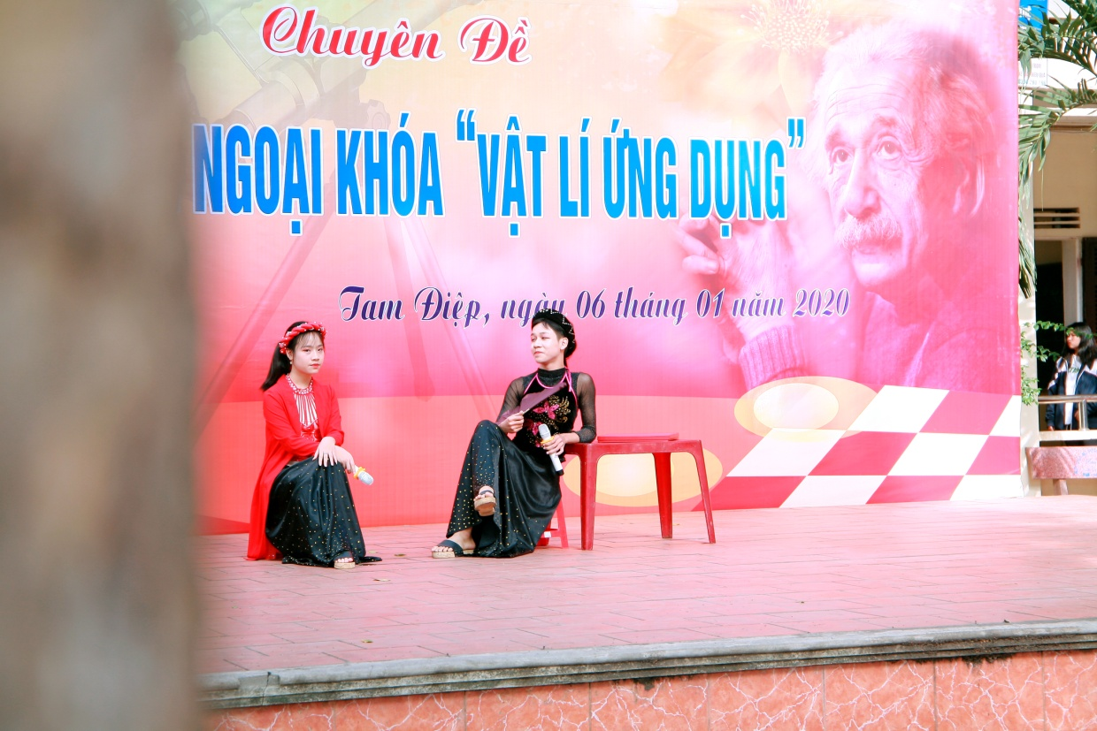

*Một cảnh trong vở kịch “ Cổ tích thời hiện đại”*

Nội dung chuyên đề gồm ba phần chính với hình thức tổ chức lớp học không gian mở trên sân trường. Phần mở đầu là hội vui vât lí qua thí nghiệm “ Nhạc lửa” thí nghiệm được thực hiện bởi các em học sinh nhà trường đã cung cấp thêm một góc nhìn mới mẻ cho những khái niệm vốn trừu tượng và khô khan trong vật lý. Màn trình diễn của các em học sinh cùng với những câu hỏi giao lưu đặc sắc đã khuấy động không khí buổi chuyên đề giúp học sinh hiểu rõ hơn về hiện tượng vật lý sóng dừng.

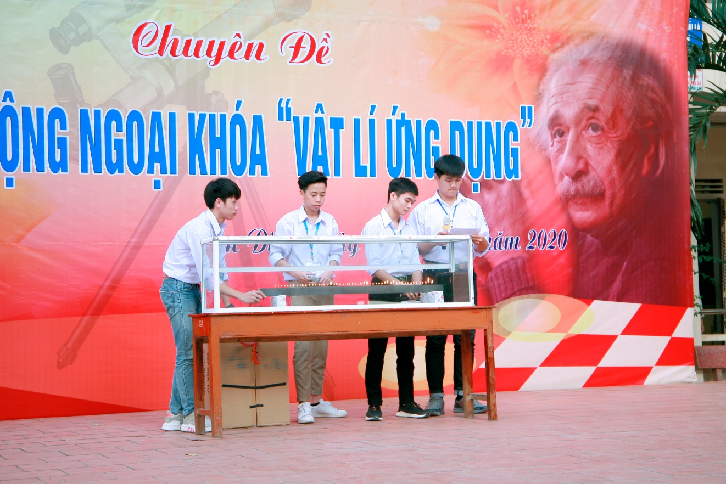

*Màn trình diễn “ Nhạc Lửa” của nhóm học sinh nhà trường*

Hội thi “ Vật lí ứng dụng” diễn ra dưới hình thức trò chơi ‘‘ Rung chuông vàng ’’với 2 chặng gồm 20 câu hỏi. Hội thi đã diễn ra vô cùng gay cấn và thu hút sự chú ý của tất cả mọi người, đây là phần thi mà học sinh nhà trường đã thể hiện được sự vân dụng kiến thức lý thuyết được học trong chương trình chính khóa vào giải thích các tình huống thực tiễn. Ấn tượng hơn cả là màn cứu trợ của các thầy cô trong phần vận chuyển bóng bay. Bằng kiến thức và niềm đam mê với vật lí em Lê Quang Chiến học sinh lớp 11A đã xuất sắc dành được vòng nguyệt quế của hội thi.

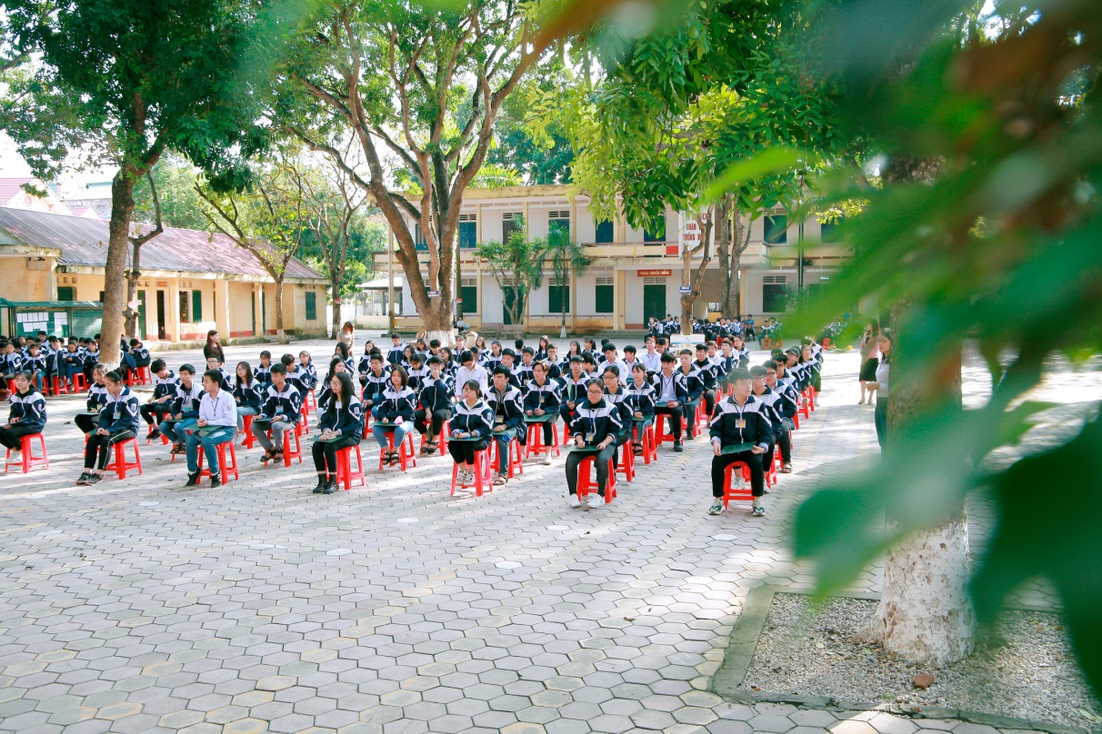

*70 học sinh khối 11 và 12 ban KHTN dự thi hội thi “ Vật lí ứng dụng”*

Khép lại chuyên đề là hội thi tên lửa nước được xây dựng với mục đích đưa khoa học và công nghệ đến gần với học sinh, khơi gợi niềm yêu thích và đam mê khoa học cho các em học sinh. Hội thi đã diễn ra với màn trình diễn " Bắn tên lửa nước" chuyên nghiệp đến từ 3 đội chơi: Anh-xtanh, Ác – si – mét, Newton. Các đội chơi đã mang đến 1 màn bắn tên lửa đẹp mắt và vô cùng ấn tượng. Kết quả chung cuộc với giải nhất thuộc về đội Ác – si – mét

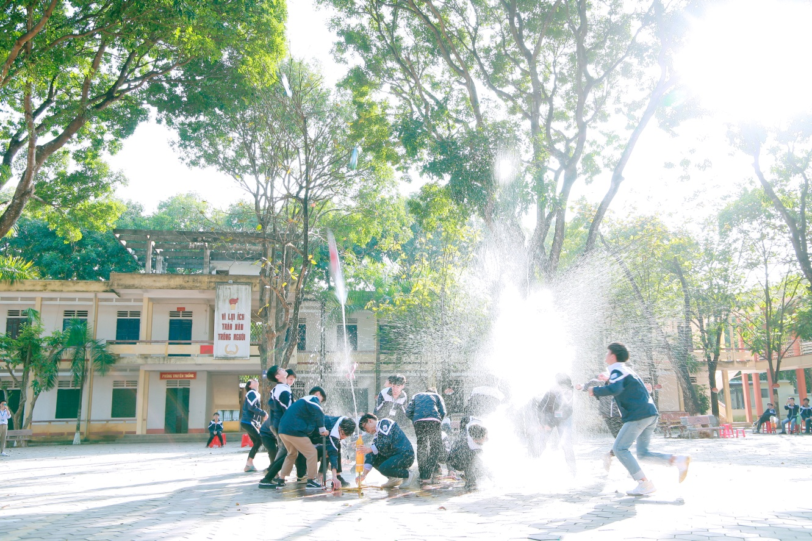

*Màn trình diễn Bắn tên lửa nước của đội Niutơn*

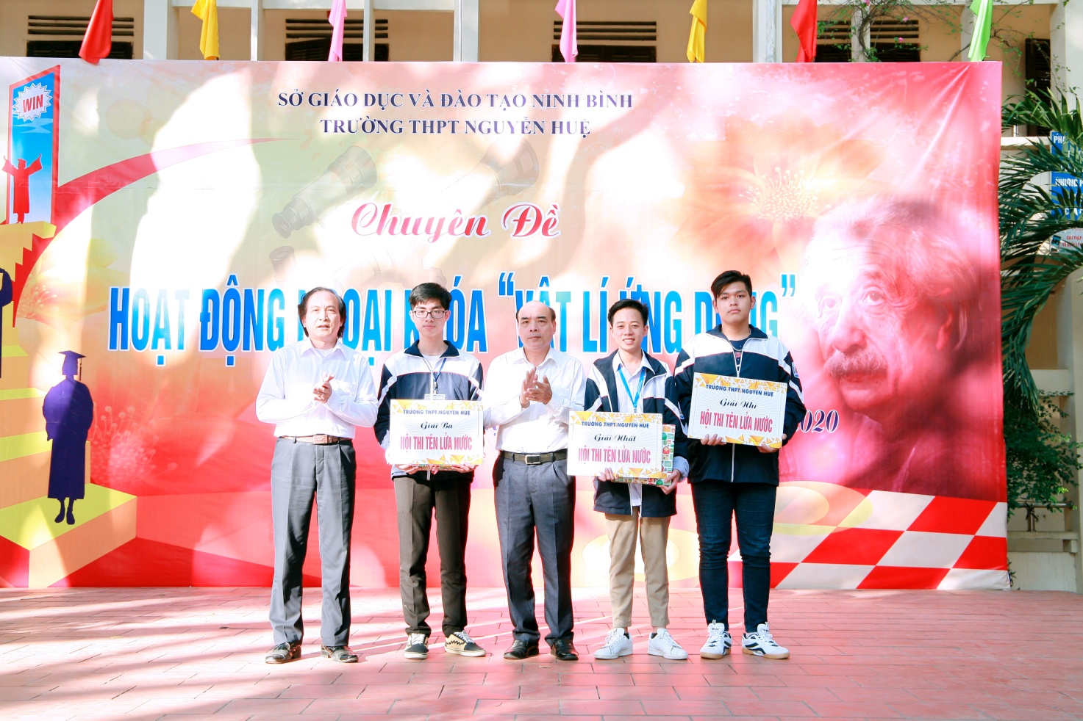

*Thầy Đỗ Văn Thông - PGĐ sở GD ĐT Ninh Bình và thầy Nguyễn Đình Tấn - Trưởng phòng GDTrH trao quà cho những đội chơi xuất sắc trong hội thi “ Bắn tên lửa nước”*

Bên cạnh đó vào giờ giải lao các thầy cô và các em học sinh còn được tham quan những bài báo Vật lí ứng dụng với nhiều nội dung phong phú khác nhau là những sản phẩm đã tuyển chọn từ 50 bài báo dự thi cấp trường đến từ ba khối 10,11,12 trong nhà trường.

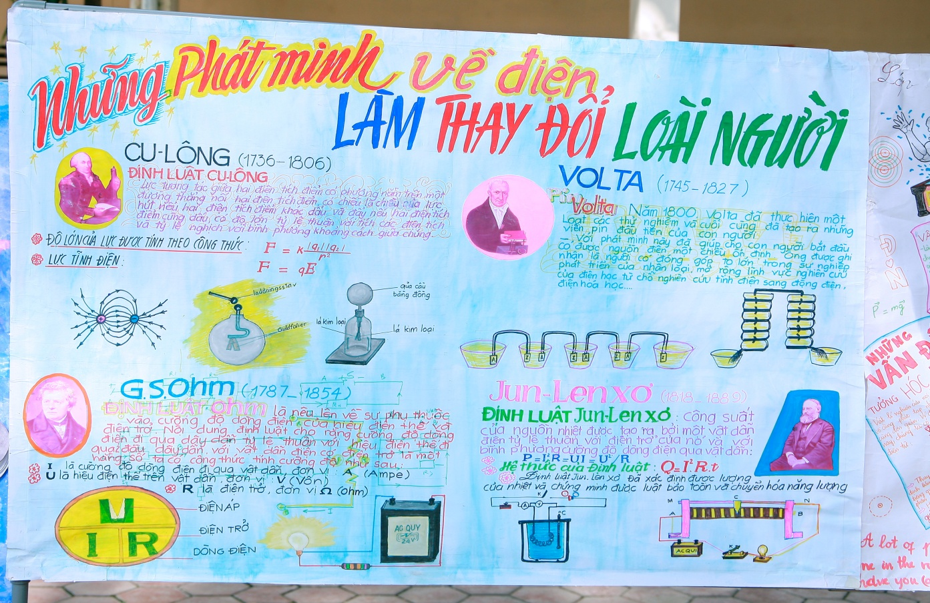

*Bài báo Vật lí trưng bày của nhóm học sinh lớp 11A*

Kết thúc chuyên đề, lãnh đạo và chuyên viên sở GD&ĐT đã tổ chức thảo luận và đóng góp ý kiến. Nhà trường được đánh giá cao và nhận được nhiều phản hồi tích cực từ phía các đại biểu tham dự chuyên đề về việc đổi mới và nâng cao chất lượng dạy và học môn vật lý theo định hướng giáo dục Stem đáp ứng yêu cầu đổi mới. Chuyên đề đã góp phần không nhỏ lan tỏa phương pháp dạy học ngoại khóa theo định hướng giáo dục STEM trong các nhà trường.